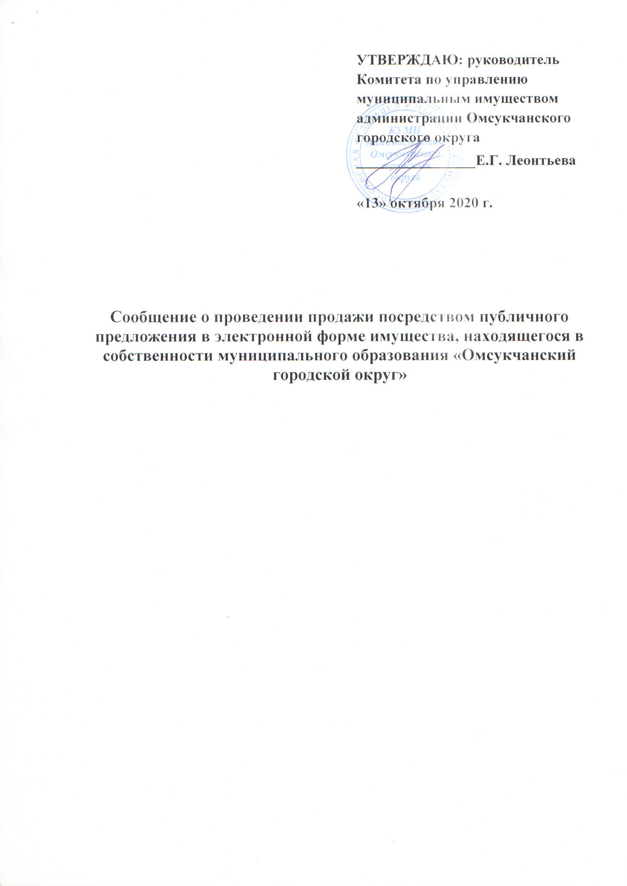

Наименование продавца (Заказчика):
Комитет по управлению муниципальным имуществом администрации Омсукчанского городского округа,
Адрес: 686410, Магаданская область, пос. Омсукчан, ул. Ленина д. 19, тел. 8(41346)91-4-14, 8(41346)92-3-68, тел./факс 91-4-53.
Контактное лицо: руководитель Комитета по управлению муниципальным имуществом администрации Омсукчанского городского округа Леонтьева Екатерина Геннадьевна, тел.8(41346)91-4-14.

Организатор торгов – ООО «РТС-тендер», адрес местонахождения: 121151, г. Москва, набережная Тараса Шевченко, д.23-А, тел. 7 (499) 653-55-00, 8-800-77-55-800.
Адрес электронной почты E-mail: iSupport@rts-tender.ru.

Электронная площадка, на которой осуществляется продажа посредством публичного предложения: ООО «РТС-тендер», официальный сайт в сети в «Интернет» https://www.rts-tender.ru.

Способ приватизации имущества: | публичное предложение
Форма подачи предложений о цене имущества: |  | открытая.
Наименование государственного органа, принявшего решение об условиях приватизации имущества: Администрация Омсукчанского городского округа. Постановление администрации Омсукчанского городского округа «О приватизации муниципального имущества» от 12.10.2020 № 445

Сведения о выставляемом на торги имуществе:
Лот №1 «Нежилое здание», общей площадью – 627,7 м., расположенное по адресу: Магаданская область, пос. Омсукчан, ул. Октябрьская д.4а, кадастровый номер – 49:02:030306:163 и «Земельный участок», общей площадью – 989 кв.м., расположенный по адресу: Магаданская область, пос. Омсукчан, ул. Октябрьская д.4а, кадастровый номер – 49:02:030306:245:
- начальная цена имущества в сумме 214000,00 (двести четырнадцать тысяч рублей, 00 коп.) рублей;
- «шаг аукциона» в сумме 10700,00 (десять тысяч семьсот рублей 00 коп.) рублей;
- цена отсечения в сумме 107000,00 (сто семь тысяч рублей 00 коп.) рублей;
- цена понижения в сумме 21400,00 (двадцать одна тысяча четыреста рублей 00 коп.) рублей.
Сроки подачи заявок, дата, время проведения торгов:
Место подачи (приема) заявок: электронная площадка www.rts-tender.ru.
Начало приема заявок – в 10:00 час. (02:00 час. мск.) 19 октября 2020 года.
Окончание приема заявок – в 18:00 час. (10:00 мск.) 17 ноября 2020 года.
Дата определения участников – в 12:00 час. (04:00 час. мск.) 18 ноября 2020 года.
Проведение процедуры торгов (дата, время начала приема предложений по цене от участников) – 19 ноября 2020 года в 12:00 час (04:00 час. мск.).
Подведение итогов: продажа посредством публичного предложения считается завершенной со времени подписания Продавцом протокола об итогах торгов.
Порядок, форма подачи заявок и срок отзыва заявок на участие в торгах.
1. Заявка подается путем заполнения ее электронной формы, размещенной в открытой для доступа неограниченного круга лиц части электронной площадки, с приложением электронных образов необходимых документов, предусмотренных Федеральным законом от 21.12.2001 № 178-ФЗ «О приватизации государственного и муниципального имущества» (приложения 1 к информационному сообщению):
Физические лица – копию всех листов документа, удостоверяющего личность.
Юридические лица:
- заверенные копии учредительных документов;
- документ, содержащий сведения о доле Российской Федерации, субъекта Российской Федерации или муниципального образования в уставном капитале юридического лица (реестр владельцев имущества либо выписка из него или заверенное печатью (при ее наличии) юридического лица и подписанное его руководителем письмо);
- документ, который подтверждает полномочия руководителя юридического лица на осуществление действий от имени юридического лица (копия решения о назначении этого лица или о его избрании) и в соответствии с которым руководитель юридического лица обладает правом действовать от имени юридического лица без доверенности.
В случае если от имени Претендента действует его представитель по доверенности, к заявке должна быть приложена доверенность на осуществление действий от имени Претендента, оформленная в установленном порядке, или нотариально заверенная копия такой доверенности. В случае если доверенность на осуществление действий от имени Претендента подписана лицом, уполномоченным руководителем юридического лица, заявка должна содержать также документ, подтверждающий полномочия этого лица.
Одно лицо имеет право подать только одну заявку на один объект приватизации.
2. Заявки подаются на электронную площадку, начиная с даты начала приема заявок до времени и даты окончания приема заявок, указанных в информационном сообщении.

3. При приеме заявок от Претендентов Организатор торгов обеспечивает конфиденциальность данных о Претендентах и участниках, за исключением случая направления электронных документов Продавцу, регистрацию заявок и прилагаемых к ним документов в журнале приема заявок.

В случае отзыва Претендентом заявки в установленном порядке, уведомление об отзыве заявки вместе с заявкой в течение одного часа поступает в «личный кабинет» Продавца, о чем Претенденту направляется соответствующее уведомление.

4. Изменение заявки допускается только путем подачи Претендентом новой заявки в установленные в информационном сообщении сроки о проведении процедуры, при этом первоначальная заявка должна быть отозвана.

Порядок регистрации на электронной площадке:
Для обеспечения доступа к участию в электронных торгах Претендентам необходимо пройти процедуру регистрации на электронной площадке.
Регистрации на электронной площадке подлежат Претенденты, ранее не зарегистрированные на электронной площадке или регистрация которых на электронной площадке была ими прекращена.
Регистрация на электронной площадке проводится в соответствии с Регламентом электронной площадки.

Срок и порядок внесения задатка:
Для участия в торгах в электронной форме по продаже имущества, находящегося в собственности муниципального образования «Омсукчанский городской округ», участник должен внести задаток в размере 20% от начальной цены продажи лота, не позднее даты окончания срока подачи заявок на участие в торгах.
Реквизиты для перечисления денежных средств за участие в электронных процедурах по имущественным торгам на электронной площадке РТС-тендер:
Получатель | ООО «РТС-тендер»
Наименование банка | МОСКОВСКИЙ ФИЛИАЛ ПАО «СОВКОМБАНК» Г. МОСКВА
Расчетный счёт | 40702810600005001156
Корр. счёт | 30101810945250000967
БИК | 044525967
ИНН | 7710357167
КПП | 773001001
Назначение платежа | Внесение гарантийного обеспечения по Соглашению о внесении гарантийного обеспечения, № аналитического счета _________, без НДС.
Порядок внесения задатка участника на расчетный счет Оператора электронной площадки осуществляется в соответствии с Регламентом торговой секции «Имущественные торги» универсальной торговой площадки ООО «РТС-Тендер» www.rts-tender.ru.
Настоящее информационное сообщение является публичной офертой и для заключения договора о задатке в соответствии со ст. 437 Гражданского кодекса Российской Федерации, а подача претендентом заявки и перечисление задатка являются акцептом такой оферты, после чего договор о задатке считается заключенным в письменной форме. Установление требования об обязательном заключении договора задатка между организатором публичных торгов и претендентом не допускается.
Плательщиком задатка может быть только претендент. Не допускается перечисление задатка иными лицами.
Лицам, перечислившим задаток для участия в продаже государственного или муниципального имущества на аукционе, конкурсе или продаже имущества посредством публичного предложения, денежные средства возвращаются в следующем порядке:
- участникам, за исключением победителя, - в течение 5 календарных дней со дня подведения итогов продажи имущества;
- претендентам, не допущенным к участию в продаже имущества, - в течение 5 календарных дней со дня подписания протокола о признании претендентов участниками;
В случае отзыва претендентом в установленном порядке заявки до даты окончания приема заявок поступивший от претендента задаток подлежит возврату в срок не позднее чем пять дней со дня поступления уведомления об отзыве заявки. В случае отзыва претендентом заявки позднее даты окончания приема заявок задаток возвращается в порядке, установленном для участников публичного предложения.
При уклонении или отказе победителя от заключения в установленный срок договора купли-продажи имущества результаты продажи посредством публичного предложения аннулируются продавцом, победитель утрачивает право на заключение указанного договора, задаток ему не возвращается.

Срок заключения договора купли-продажи такого имущества: в течение 5 рабочих дней, с даты проведения торгов.

Окончательный расчет за приобретаемое имущество Покупатель осуществляет единовременно не позднее 30 (тридцати) рабочих дней со дня заключения договора купли-продажи.

Оплата приобретаемого на торгах имущества производится путем перечисления денежных средств на счет:
Название организации: Комитет по управлению муниципальным имуществом администрации Омсукчанского городского округа (КУМИ администрации Омсукчанского городского округа)
Юридический адрес: 686410, Россия, Магаданская обл., Омсукчанский городской округ, пос. Омсукчан, ул. Ленина. 19
Адрес доставки счетов: 686410, Россия, Магаданская обл., Омсукчанский городской округ, пос. Омсукчан, ул. Ленина. 19
ИНН 4902000599 КПП 490201001 ОКТМО 44704000
Наименование банка, р/с БИК: УФК по Магаданской области (Комитет по управлению муниципальным имуществом администрации Омсукчанского городского округа, л/с 04473201950, Отделение Магадан, р/счет 40101810505070010001, БИК 044442001, КБК 90511402043040000410

Порядок ознакомления претендентов с формой заявки, иной информацией, условиями договора купли-продажи такого имущества:
Любое лицо независимо от регистрации на электронной площадке вправе направить на электронный адрес организатора, указанный в информационном сообщении о проведении продажи имущества, запрос о разъяснении размещенной информации.
Такой запрос в режиме реального времени направляется в «личный кабинет» продавца для рассмотрения при условии, что запрос поступил продавцу не позднее 5 рабочих дней до окончания подачи заявок.
В течение 2 рабочих дней со дня поступления запроса продавец предоставляет организатору для размещения в открытом доступе разъяснение с указанием предмета запроса, но без указания лица, от которого поступил запрос.
Информация о подлежащем приватизации имуществе предоставляется в письменной или в форме электронного документа. Предоставление информации о подлежащем приватизации имуществе в письменной или в форме электронного документа осуществляется без взимания платы. Так же с информацией можно ознакомиться на официальном сайте Российской Федерации для размещения информации о проведении торгов: http://torgi.gov.ru, на официальном сайте администрации Омсукчанского городского округа – www.omsukchan-adm.ru (в разделе «Имущественные торги»), сайте оператора электронной площадки ООО «РТС-тендер» www.rts-tender.ru. Предоставление информации о подлежащем приватизации имущества до размещения на официальном сайте сообщения о проведении торгов в электронной форме не допускается.

Условия допуска к участию в торгах
Публичное предложение проводится без ограничения по составу участников. Покупателями муниципального имущества могут быть любые физические и юридические лица, за исключением:
-государственных и муниципальных унитарных предприятий, государственных и муниципальных учреждений;
-юридических лиц, в уставном капитале которых доля Российской Федерации, субъектов Российской Федерации и муниципальных образований превышает 25 процентов, кроме случаев, предусмотренных статьей 25 Федерального закона «О приватизации государственного и муниципального имущества»,
К участию торгах посредством публичного предложения не допускаются заявители в случае, если:
- предоставленные документы не подтверждают право заявителя быть покупателем в соответствии с законодательством Российской Федерации;
- заявка подана лицом, не уполномоченным заявителем на осуществление таких действий;
- не подтверждено поступление в установленный срок задатка на счет, указанный в информационном сообщении о проведении продажи посредством публичного предложения;
- не предоставлены документы в необходимом количестве и в соответствии с перечнем документов, входящих в состав заявки, подаваемых заявителем для участия в продаже посредством публичного предложения, указанным в документации о торгах, либо в предоставленных документах указаны (имеются) недостоверные сведения.
Обязанность доказать свое право на участие в продаже возлагается на Претендента.

Порядок определения победителей:
Процедура проводится в соответствии с Регламентом электронной площадки ООО «РТС-тендер» www.rts-tender.ru. Победителем признается участник, предложивший наиболее высокую цену имущества.

